静海蔡公庄中物唐山物流公司“7·9”

一般坍塌事故调查报告

静海区政府事故调查组
2025年9月

目 录

一、事故基本情况 1
（一）相关单位情况 1
（二）相关人员基本情况 3
（三）相关厂房出租情况 4
（四）涉事龙门吊基本情况及买卖情况 4
（五）合同签订情况 5
（六）丁某、杨某与李某等人关系情况 6
（七）吊车情况 6

二、事故发生的经过及应急处置情况 6
（一）事故发生经过 6
（二）事故应急处置情况 10

三、事故伤亡情况及直接经济损失 11
（一）伤亡人员情况 11
（二）事故直接经济损失 11

四、事故原因和性质 12
（一）事故直接原因 12
（二）事故间接原因 12
（三）事故性质 13

五、对事故相关责任单位及人员的处理建议 13
（一）建议移送司法机关处理的人员 14
（二）对有关公职人员的处理建议 14
（三）对事故责任单位的行政处罚建议 14
（四）对事故有关责任人员的行政处罚建议 15

六、事故整改和防范措施建议 15

2025年7月9日12时43分，外来人员李某、赵某在位于静海区蔡公庄镇的中物（天津）运输服务有限责任公司车间内拆卸欧式双主梁龙门吊时发生一起坍塌事故，造成1人死亡，1人重伤。
依据《中华人民共和国安全生产法》《生产安全事故报告和调查处理条例》等有关法律法规规定，我区成立了静海蔡公庄中物唐山物流公司“7·9”一般坍塌事故调查组（以下简称：事故调查组），事故调查组由区应急管理局、公安静海分局、区市场监管局、区工业和信息化局、区交通局、区总工会和蔡公庄镇人民政府组成，邀请河北省唐山市曹妃甸区人民政府、河南省新乡市长垣市人民政府派员参加，邀请区纪委监委、区检察院参加，聘请有关专家参与事故调查。
调查组按照“四不放过”和“科学严谨、依法依规、实事求是、注重实效”的原则，通过现场勘查、调查取证、综合分析，查明了事故发生的经过、原因和直接经济损失情况，认定了事故性质和责任，提出了对相关责任单位和相关责任人的处理建议和事故整改防范措施建议。现将有关情况报告如下：

一、事故基本情况

（一）相关单位情况
1.中物唐山曹妃甸区物流有限责任公司（以下简称：中物唐山物流公司），成立于2021年8月13日，位于中国（河北）自由贸易试验区曹妃甸片区曹妃甸工业区正圆大厦B座4层钢铁电力园区管委会办公场所4597室。第二经营场所：河北省唐山市曹妃甸区曹妃甸工业区东邻2号路、南邻纬十一路唐山曹妃甸兴瀚钢铁物流有限公司院内办公楼207、1号仓库及1号厂房，统一社会信用代码：91130230MA7AE6Q74B，企业类型：有限责任公司(自然人投资或控股)，法定代表人、主要负责人：胡某，经营范围：道路货物运输（不含危险货物）；国际道路货物运输；普通货物仓储服务（不含危险化学品等需许可审批的项目）等。
2.中物(天津)运输服务有限责任公司（以下简称：中物天津公司），成立于2024年2月27日，位于天津市静海区蔡公庄镇团王线与林场路延长线交叉口南100米，统一社会信用代码：91120223MADCG84M6E，企业类型：有限责任公司，法定代表人：胡某，经营范围：道路货物运输等。中物天津公司由4家公司共同出资成立，分别为中物唐山物流公司，持股比例40%；国赢（天津）钢铁实业有限公司，持股25%；天津中物德赢金属材料有限公司，持股25%；中物（天津）储运有限公司，持股10%。
3.河南中外凯登起重机械有限公司（以下简称：中外凯登公司），成立于2020年12月22日，位于河南省新乡市长垣市魏庄镇工业园区华豫大道南段68号，统一社会信用代码：91410728MA9G6NAQX6，企业类型：有限责任公司(自然人独资)，法定代表人：赵某，经营范围：特种设备制造、特种设备安装改造修理等。持有河南省市场监督管理局颁发的《特种设备制造许可证（TS2441626-2026）》,证书许可项目：起重机械制造（含安装、修理、改造），有效期：2022年3月31日至2026年3月30日。
4.天津市静海区福旺吊装服务站（以下简称：福旺吊装站），成立于2022年12月5日，位于天津市静海区静海镇华苑小区11-2-101，统一社会信用代码：92120223MA822PRR5T，企业类型：个体工商户，法定代表人：景某，经营范围：装卸搬运；普通货物仓储服务（不含危险化学品等需许可审批的项目）；建筑工程机械与设备租赁。
5.天津德赢新能源科技发展有限公司（以下简称：德赢公司），成立于2021年4月13日，位于天津市静海区蔡公庄镇团王线与林杨路延长线交叉口南1000米路东，统一社会信用代码：91120223MA07AHLT5G，企业类型：有限责任公司，法定代表人：李某，经营范围：太阳能发电技术服务；金属结构制造；钢压延加工；金属结构销售等。

（二）相关人员基本情况
1.丁某，男，35岁，河南省新乡市人，无工作单位，日常联系买卖起重设备的业务，中物唐山物流公司16吨龙门吊拆装项目承包人。
2.杨某，男，32岁，河北省唐山市人，无工作单位，日常组织人员或经他人组织从事拆装龙门吊作业。
3.李某，男，56岁，河北省唐山市人，无工作单位，持有在有效期内高处作业证。日常从事拆装龙门吊作业。7月9日，在进行龙门吊拆卸作业时因龙门吊倒塌受伤身亡。
4.赵某，男，59岁，河北省唐山市人，唐山市丰润区金行钢铁有限公司员工，公司停产期间从事拆装龙门吊作业。7月9日，在进行龙门吊拆卸作业时因龙门吊倒塌受伤。

涉事厂房出租情况
2024年3月15日，出租方德赢公司与承租方中物天津公司签订厂房租赁合同，中物天津公司租赁德赢公司蔡公庄工业园区中国石化四党口加油站后院一号门厂房东北角。租赁期自2024年3月15日至2027年3月15日。中物天津公司租赁该厂房计划开展仓储物流业务，因行业许可问题，未能开展仓储物流经营活动。厂房、设备均一直处于闲置状态。

涉事龙门吊基本情况及买卖情况
1.涉事龙门吊基本情况
发生事故的龙门吊额定起重量16吨，跨度21米，起升高度8米，整机功率30.2千瓦，整机设计重量23吨，操作方式为遥控控制。主梁结构型式为正轨箱型主梁，主要受力结构件材料为Q235B。龙门吊结构包括：主梁、支腿、爬梯、大车运行机构、小车、地梁、连接梁等。安全保护和防护装置包括：起重量限制器、高度限位器、下降极限位置、大、小车限位器、缓冲器，止挡装置、联锁保护装置、运动零部件防护措施等。事故发生前，该龙门吊已断电。
2.龙门吊买卖情况
2024年4月20日，中物天津公司（甲方）与河南省中牛机电设备有限公司（乙方）签订工业买卖合同，乙方向甲方出售两台欧式双主梁龙门吊（分别为32吨和16吨），合同金额60万元人民币，合同约定由乙方负责运输、安装及调试。2024年6月，乙方在甲方厂房内完成了两台龙门吊的安装，但甲方未支付全部款项，乙方未向甲方提供龙门吊相关资料，也未投入使用。
2025年上半年，中物天津公司因经营不善，计划出售上述两台欧式双主梁龙门吊，中物唐山物流公司与中物天津公司就买卖龙门吊事宜进行接洽。2025年7月7日，中物天津公司（供方）与中物唐山物流公司（需方）签订销售合同，供方向需方出售两台欧式双主梁龙门吊（分别为32吨和16吨），合同金额35万元人民币，合同约定，需方自提。7月8日，中物唐山物流公司向中物天津公司转账35万元。

合同签订情况
2025年6月3日，中物唐山物流公司通过丁某联系到中外凯登公司。甲方中物唐山物流公司与乙方中外凯登公司签订施工合同，合同内容包括乙方建设龙门吊基础梁130米，为龙门吊基础提供并安装锰钢轨等设备设施，拆除中物天津公司车间内32吨龙门吊，安全完好移送至甲方指定地点（含新增卷筒和电缆线等），安装调试正常运行后，为龙门吊电气机械部件焊好防雨棚并为甲方龙门吊办理好新的特种设备许可证。

丁某、杨某与李某等人关系情况
2025年6月26日，丁某通过同行介绍找杨某干拆装龙门吊的活，但杨某没有时间。杨某联系了李某、赵某、刘某、安某并为双方约定了集合地点和时间。丁某自行驾车接上李某、赵某、刘某、安某到中物天津公司车间内作业。截至事故发生，丁某、杨某、李某、赵某、安某、刘某尚未就此次拆除两台龙门吊的费用和支付方式进行商议。

吊车情况
经笔录及视频监控，拆卸涉事16吨龙门吊时，丁某等人先后雇佣三台吊车（最大起重量分别为8吨、12吨、25吨）
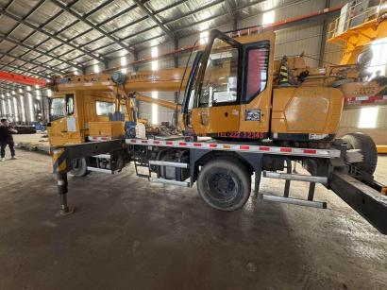 | 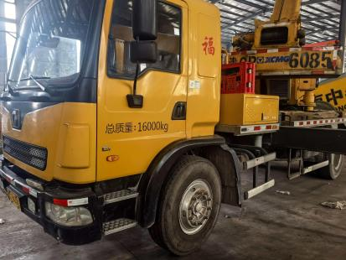 | 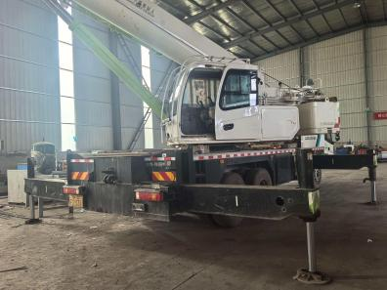
图1 最大起重量8吨、12吨、25吨的吊车

二、事故发生的经过及应急处置情况

（一）事故发生经过
2025年7月7日，丁某、李某、赵某、安某、刘某等人拆除32吨龙门吊期间，中物唐山物流公司外埠仓储经理晁某联系丁某，让其与中物唐山物流公司采购部张某联系确定拆装16吨龙门吊的事宜。7月9日，中物唐山物流公司晁某要求丁某先去中物天津公司进行16吨龙门吊拆卸作业。中物唐山物流公司、丁某均未将拆除16吨龙门吊的情况告知中外凯登公司。
7月9日9时2分，丁某带领李某、赵某、安某、刘某四人来到中物天津公司车间内进行拆卸龙门吊的准备工作，路上五人商议，先来2台吊车，中午时再要1台。丁某在路上通过路边广告牌联系到福旺吊装站找来1台25吨吊车和1台8吨吊车协助拆卸。
9时22分，25吨吊车和8吨吊车到达中物天津公司车间，李某、赵某、安某、刘某开始在吊车的配合下进行作业，作业顺序为拆除大车行走机构、拆除地梁、拆除小车、将龙门吊四条支腿直接放在铁轨上。
10时45分，刘某、安某进入8吨吊车的吊筐内，并被升举到支腿与主梁连接处开始拆卸螺栓、螺母。
11时23分，刘某、安某完成螺栓拆卸作业，现场作业人员停止作业，丁某联系福旺吊装站再来1辆12吨吊车。
12时12分，12吨吊车到达现场。现场人员指挥25吨吊车停在龙门吊东北侧，12吨吊车停在龙门吊东南侧。
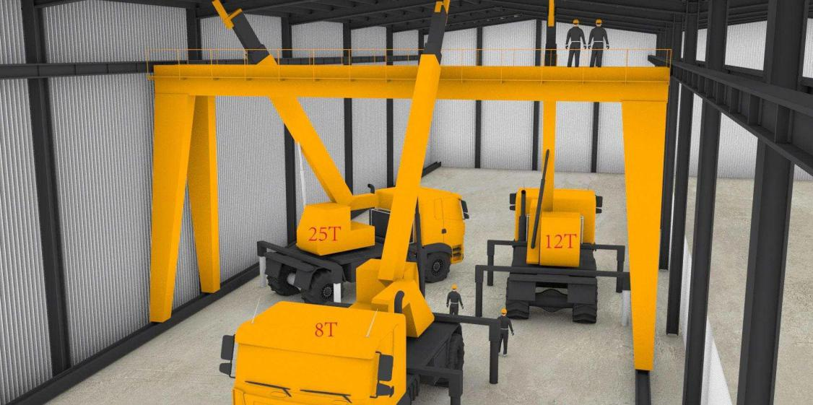
12时38分，李某和赵某在仅佩戴劳保手套的情况下，经支腿上的爬梯爬上龙门吊主梁，使用吊具将25吨吊车挂钩与龙门吊北侧连接梁绑好，随后走到龙门吊主梁南端，等待12吨吊车将吊具送上来，绑南侧连接梁。
图2 事故发生前位置模拟图
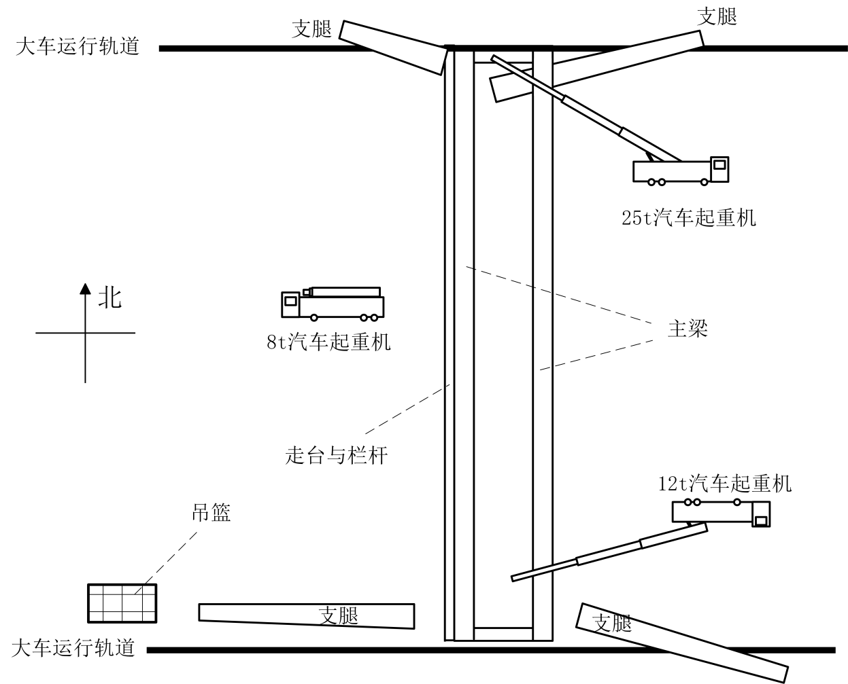
12时43分，龙门吊南偏东侧支腿（无爬梯）向东侧倾斜滑动，随即南侧两条支腿向两侧倾斜滑动，支腿上的主梁南侧倒塌；主梁北侧被吊车吊住，北偏东侧支腿（有爬梯）仍通过螺栓与主梁连接，北偏西侧支腿（无爬梯）与主梁分离，砸在地面上；站在龙门吊主梁南端的李某、赵某摔落在地面上。事故发生后，位于车间外的丁某立即赶到现场，并拨打了120急救电话。120急救车赶到后，将赵某送往静海区医院救治；李某经现场抢救无效死亡。
图3 事故发生后位置模拟图

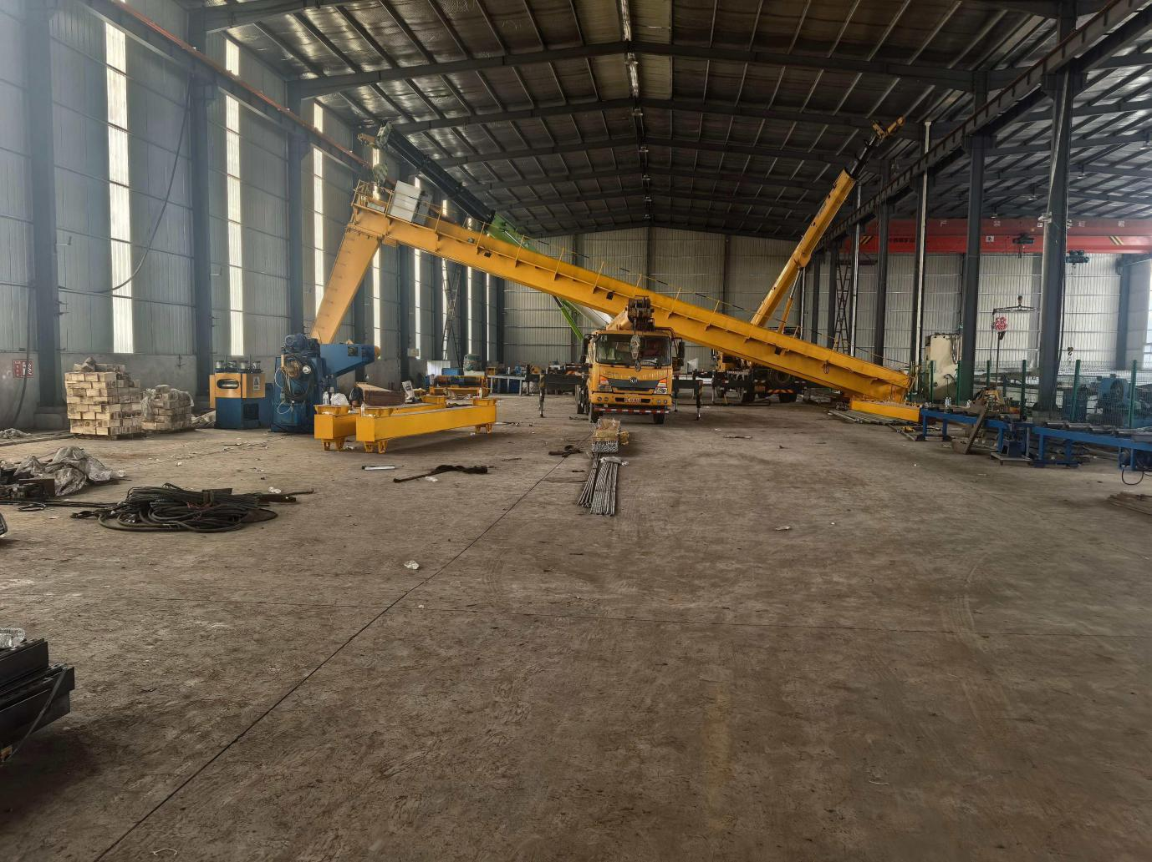
图4 事故发生后现场主视图
主梁坍塌的一侧
8t吊车
25t吊车
12t吊车
已拆除的地梁

（二）事故应急处置情况
事故发生后，丁某立即拨打了120急救电话，并将事故情况上报给中物唐山物流公司和中外凯登公司，现场工人积极组织开展救援。该起事故组织有序、救援得当，未造成事故扩大、次生灾害，应急处置措施得当。

事故伤亡情况及直接经济损失

（一）伤亡人员情况
1.李某，男，56岁，河北省唐山市滦县人，7月9日，在静海区蔡公庄镇中物天津公司车间内进行龙门吊拆卸作业时，随倒塌的龙门吊坠落至地面受伤身亡。天津市公安局静海分局物证鉴定所出具的《法医学尸体检验鉴定书》（津公静技鉴字[2025]9号）鉴定意见：李某符合高坠死亡。
2.赵某，男，59岁，河北省唐山市丰润区人，7月9日，在静海区蔡公庄镇中物天津公司车间内进行龙门吊拆卸作业时，随倒塌的龙门吊坠落至地面受伤。经静海区医院诊断：全身多处开放粉碎骨折、关节脱位、肌肉撕裂、开放伤、外伤等，已脱离生命危险。

（二）事故直接经济损失
截至目前，事故造成的直接经济损失统计约19.2万元人民币。事故调查期间，事故相关方未就赔偿达成一致，该项直接经济损失仅统计赵某医疗费用，不含事故罚款、赔偿等费用。
事故相关方有通过法律途径解决善后问题的意向，具体经济损失以司法判决为准。目前，不存在因直接经济损失超过1000万元人民币，导致事故等级上升的问题。

四、事故原因和性质

（一）事故直接原因
根据现场勘查、调查取证、检测鉴定、综合分析，事故调查组认定事故直接原因：李某等4人将龙门吊地梁拆除，支腿下法兰直接放置在铁轨后，未对主梁、支腿进行临时固定或支持等措施的情况下，拆除主梁与支腿之间的螺栓，致使剩余的非预紧螺栓受到剪切力，螺栓从法兰孔中脱出，支腿向外侧倾斜滑动，龙门吊主梁南部坍塌，站在主梁南端的李某、赵某二人随主梁跌落至地面。

（二）事故间接原因
1.中物唐山物流公司
一是违反了《中华人民共和国安全生产法》第四十九条[]的规定，中物唐山物流公司仅通过口头约定、微信聊天的形式将涉事的16吨龙门吊的拆装工作交给了不具备相关资质的丁某。也未与丁某签订专门的安全生产管理协议或约定各自的安全生产管理职责，未安排人员对拆除龙门吊的工作进行协调、管理，未进行安全检查。
二是违反了《天津市安全生产条例》第三十条第一项、第三项[]的规定，未对从事16吨龙门吊拆卸作业的丁某等5人的安全生产条件、从业资质进行审核。未对丁某等5人进行安全技术交底，未明示作业过程中可能存在的风险和需要采取的安全措施。
三是违反了该公司制定的《承包商管理制度》4.3[]，未对丁某等人进行安全管理。
2.丁某
丁某作为16吨龙门吊拆装作业的负责人，组织人员进行16吨龙门吊拆卸工程；作业前未制定详细的施工方案，未对该工程进行危害风险评估，制定控制措施、作业方案、安全操作规程；未对作业人员进行安全技术交底。作业过程中，未进行指挥和监督，或安排人员进行指挥和监督。

（三）事故性质
事故调查组认定，静海蔡公庄中物唐山物流公司“7·9”一般坍塌事故是一起生产安全责任事故。该起事故发生于7月9日12时43分，中物唐山物流公司于7月11日15时向区应急管理局上报了事故情况，未按《生产安全事故报告和调查处理条例》第九条[]的规定上报事故，属迟报事故。

五、对事故相关责任单位及人员的处理建议

（一）建议移送司法机关处理的人员
丁某、胡某对事故发生负有责任，建议由公安机关立案调查。

（二）对有关公职人员的处理建议
1.孙某，男，中共党员，蔡公庄镇党委委员、副镇长，督促检查企业安全生产工作不到位，建议蔡公庄镇党委对其依规依纪作出处理。
2.王某，男，中共党员，蔡公庄镇党群服务中心副主任，落实安全生产监督管理工作不到位，建议蔡公庄镇党委对其依规依纪作出处理。

（三）对事故责任单位的行政处罚建议
中物唐山物流公司未落实安全生产主体责任，存在将工程项目发包给个人丁某，未签订安全生产管理协议或在合同中约定各自的安全生产管理职责，未对施工人员资质进行审核，未对施工人员进行安全技术交底，未安排人员对拆除龙门吊的工作进行协调、管理等问题，对事故发生负有责任。依据《中华人民共和国安全生产法》第一百一十四条第一项[]、《生产安全事故罚款处罚规定》第十四条第二项[]的规定，建议由区应急管理局对该公司给予人民币69万元罚款的行政处罚。

（四）对事故有关责任人员的行政处罚建议
胡某作为中物唐山物流公司主要负责人，未履行《中华人民共和国安全生产法》第二十一条第二项[]规定的安全生产管理职责，未在16吨龙门吊拆装工程中落实本单位安全生产规章制度，对事故发生负有责任。依据《中华人民共和国安全生产法》第九十五条第一项[]的规定，对其处上一年年收入百分之四十的罚款；胡某作为中物唐山物流公司主要负责人迟报事故，依据《中华人民共和国安全生产法》第一百一十条[]的规定，对其处上一年年收入百分之六十的罚款。建议由区应急管理局对胡某合并处罚，共计处上一年年收入百分之百的罚款，共计人民币10.821万元。

六、事故整改和防范措施建议
（一）中物唐山物流公司要加强《中华人民共和国安全生产法》《中华人民共和国特种设备安全法》《生产安全事故报告和调查处理条例》等法律法规的学习，及时、如实报告生产安全事故；要在工程发包过程中严格审查承包方资质，将工程发包给具有安全生产条件和相应资质的单位，签订安全管理协议或在有关合同中明确各自的安全生产管理职责。加强对承包方安全生产工作的协调、管理，定期进行安全检查；要以此次事故为契机，建立健全安全生产警示教育长效机制，深刻汲取以往事故经验教训，切实履行安全主体责任，提高从业人员风险防范意识，充分调动企业员工抓安全、管安全、保安全的积极性和主动性，遏制生产安全事故发生。

（二）蔡公庄镇人民政府要深刻吸取事故教训，扎实推进安全生产治本攻坚三年行动，强化属地管理责任落实。结合辖区内领域多发事故类型，建立健全安全生产警示教育长效机制，深刻汲取以往事故经验教训，督促企业切实履行安全主体责任，遏制生产安全事故发生。推动全镇各村街、单位、企业强化安全发展理念，坚守安全红线意识，消除重大事故隐患；通过“人防、技防、工程防、管理防”等措施，提升本质安全水平；确保全镇安全生产形势持续向好，生产安全事故得到有效遏制。

（三）区市场监管局严格落实《静海区市场监管系统安全生产治本攻坚三年行动方案》要求，落实事故隐患排查整治制度，切实提升特种设备依法治理能力和水平。做好特种设备从设计、制造、安装、检验、使用的全过程安全监管工作。督促特种设备生产、使用单位落实安全生产主体责任。

[] 《中华人民共和国安全生产法》第四十九条 生产经营单位不得将生产经营项目、场所、设备发包或者出租给不具备安全生产条件或者相应资质的单位或者个人。 生产经营项目、场所发包或者出租给其他单位的，生产经营单位应当与承包单位、承租单位签订专门的安全生产管理协议，或者在承包合同、租赁合同中约定各自的安全生产管理职责；生产经营单位对承包单位、承租单位的安全生产工作统一协调、管理，定期进行安全检查，发现安全问题的，应当及时督促整改。
[2] 《天津市安全生产条例》第三十条 生产经营单位不得将生产经营项目、场所、设备发包或者出租给不具备安全生产条件或者相应资质的单位或者个人。 生产经营单位将本单位生产经营项目、场所发包或者出租给其他单位或者个人的，应当对承包、承租单位的安全生产工作统一协调管理，并遵守下列规定： （一）对承包、承租单位安全生产条件、资质和有关人员的从业资格进行审核； （三）向承包、承租单位进行外包项目的安全技术交底，明示作业过程中可能存在的风险，需要采取的安全措施；
[] 《承包商管理制度》 4.3生产、设备部对外包工、外来基建队伍进行公司安全标准化运行知识的教育工作，监督检查其对国家颁发的《建筑安装工程安全技术规程》及其他有关规定的执行情况，在合同中应尽可能包括劳动保护品的品配备；发生事故的处理条款等内容。
[] 《生产安全事故报告和调查处理条例》 第九条 事故发生后，事故现场有关人员应当立即向本单位负责人报告;单位负责人接到报告后，应当于1小时内向事故发生地县级以上人民政府安全生产监督管理部门和负有安全生产监督管理职责的有关部门报告。 情况紧急时，事故现场有关人员可以直接向事故发生地县级以上人民政府安全生产监督管理部门和负有安全生产监督管理职责的有关部门报告。
[] 《中华人民共和国安全生产法》第一百一十四条 发生生产安全事故，对负有责任的生产经营单位除要求其依法承担相应的赔偿等责任外，由应急管理部门依照下列规定处以罚款：（一）发生一般事故的，处三十万元以上一百万元以下的罚款。
[] 《生产安全事故罚款处罚规定》第十四条 事故发生单位对一般事故负有责任的，依照下列规定处以罚款：（二）造成1人死亡，或者3人以上6人以下重伤，或者300万元以上500万元以下直接经济损失的，处50万元以上70万元以下的罚款。
[] 《中华人民共和国安全生产法》第二十一条 生产经营单位的主要负责人对本单位安全生产工作负有下列职:（二）组织制定并实施本单位安全生产规章制度和操作规程；
[] 《中华人民共和国安全生产法》第九十五条 生产经营单位的主要负责人未履行本法规定的安全生产管理职责，导致发生生产安全事故的，由应急管理部门依照下列规定处以罚款: （一）发生一般事故的，处上一年年收入百分之四十的罚款。
[] 《中华人民共和国安全生产法》第一百一十条 生产经营单位的主要负责人在本单位发生生产安全事故时，不立即组织抢救或者在事故调查处理期间擅离职守或者逃匿的，给予降级、撤职的处分，并由应急管理部门处上一年年收入百分之六十至百分之一百的罚款；对逃匿的处十五日以下拘留；构成犯罪的，依照刑法有关规定追究刑事责任。生产经营单位的主要负责人对生产安全事故隐瞒不报、谎报或者迟报的，依照前款规定处罚。

